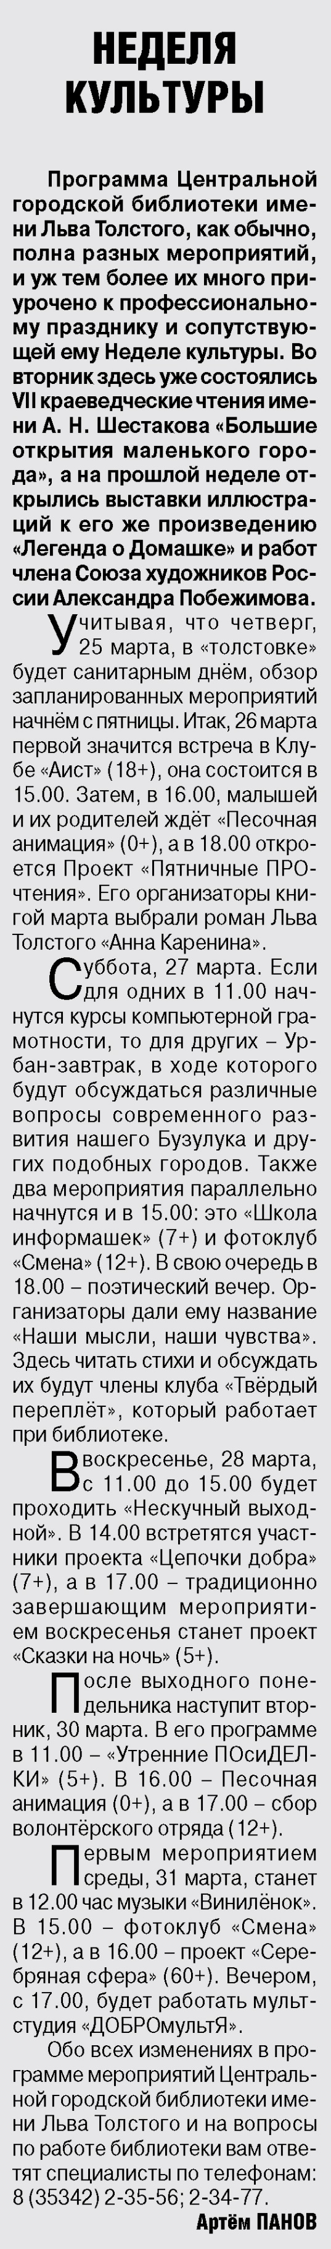

**Панов А. неделя культуры / А. Панов // Российская провинция. – 2021. – 25 марта. – С. 16.**